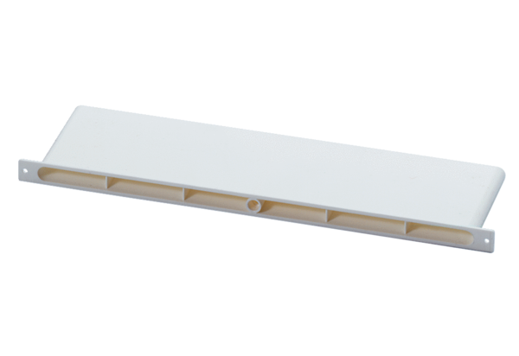Приточный канал ZEK 45 FКомплект поставки: 1 штукАссортимент: D
Номер артикула: 0152.0050Изготовитель: MAICO

